江苏省苏州市2023年中考数学试卷
阅卷人 |  | 一、选择题：本大题共8小题，每小题3分，共24分．在每小题给出的四个选项中，只有一项是符合题目要求的．请将选择题的答案用rId8铅笔涂在答题卡相对应的位置上．
得分
1．有理数$\frac{2}{3}$的相反数是（ ）
A．$−\frac{2}{3}$ B．$\frac{3}{2}$ C．$−\frac{3}{2}$ D．$±\frac{2}{3}$
2．古典园林中的花窗通常利用对称构图，体现对称美．下面四个花窗图案，既是轴对称图形又是中心对称图形的是（ ）
A．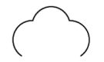 B．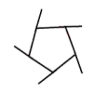
C．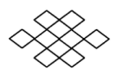 D．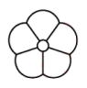
3．如图，在正方形网格内，线段$PQ$的两个端点都在格点上，网格内另有$A，B，C，D$四个格点，下面四个结论中，正确的是（ ）
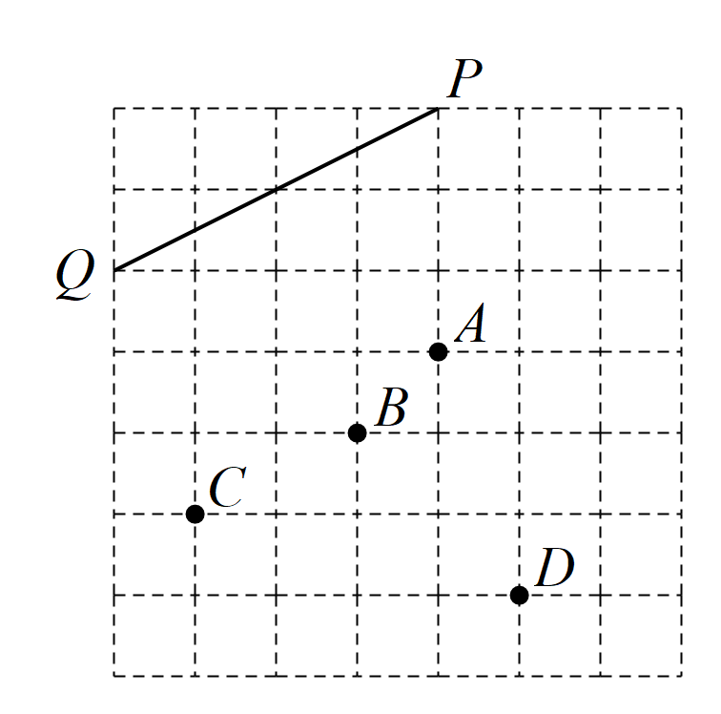
A．连接$AB$，则$AB∥PQ$ B．连接$BC$，则$BC∥PQ$
C．连接$BD$，则$BD⊥PQ$ D．连接$AD$，则$AD⊥PQ$
4．今天是父亲节，小东同学准备送给父亲一个小礼物．已知礼物外包装的主视图如图所示，则该礼物的外包装不可能是（ ）
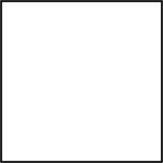
A．长方体 B．正方体 C．圆柱 D．三棱锥
5．下列运算正确的是（ ）
A．$a^{3}−a^{2}=a$ B．$a^{3}⋅a^{2}=a^{5}$ C．$a^{3}÷a^{2}=1$ D．${(a^{3})}^{2}=a$
6．如图，转盘中四个扇形的面积都相等，任意转动这个转盘1次，当转盘停止转动时，指针落在灰色区域的概率是（ ）
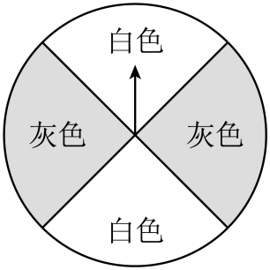
A．$\frac{1}{4}$ B．$\frac{1}{3}$ C．$\frac{1}{2}$ D．$\frac{3}{4}$
7．如图，在平面直角坐标系中，点$A$的坐标为$(9，0)$，点$C$的坐标为$(0，3)$，以$OA，OC$为边作矩形$OABC$．动点$E，F$分别从点$O，B$同时出发，以每秒1个单位长度的速度沿$OA，BC$向终点$A，C$移动．当移动时间为4秒时，$AC⋅EF$的值为（ ）
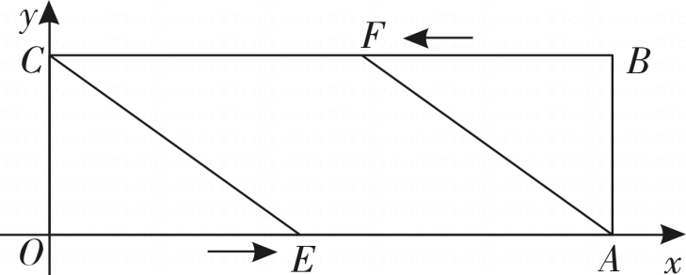
A．$\sqrt{10}$ B．$9\sqrt{10}$ C．$15$ D．$30$
8．如图，$AB$是半圆$O$的直径，点$C，D$在半圆上，$\overset{⌢}{CD}=\overset{⌢}{DB}$，连接$OC，CA，OD$，过点$B$作$EB⊥AB$，交$OD$的延长线于点$E$．设$△OAC$的面积为$S_{1}，△OBE$的面积为$S_{2}$，若$\frac{S_{1}}{S_{2}}=\frac{2}{3}$，则$tan∠ACO$的值为（ ）
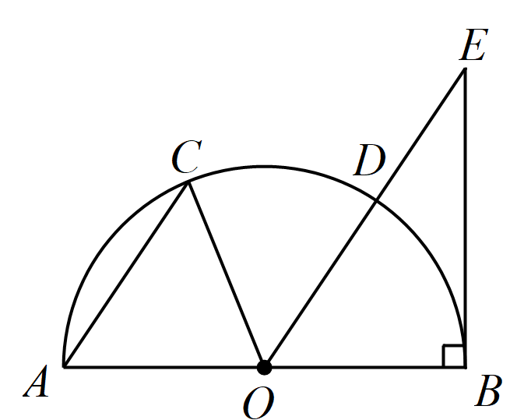
A．$\sqrt{2}$ B．$\frac{2\sqrt{2}}{3}$ C．$\frac{7}{5}$ D．$\frac{3}{2}$
阅卷人 |  | 二、填空题：本大题共8小题，每小题3分，共24分．把答案直接填在答题卡相对应的位置上．
得分 |  | 二、填空题：本大题共8小题，每小题3分，共24分．把答案直接填在答题卡相对应的位置上．

9．使 $\sqrt{x+1}$ 有意义的x的取值范围是 ．
10．因式分解：a²+ab= ．
11．分式方程$\frac{x+1}{x}=\frac{2}{3}$的解为$x=$ ．
12．在比例尺为$1：8000000$的地图上，量得$A，B$两地在地图上的距离为$3.5$厘米，即实际距离为28000000厘米．数据28000000用科学记数法可表示为 ．
13．小惠同学根据某市统计局发布的2023年第一季度高新技术产业产值数据，绘制了如图所示的扇形统计图，则“新材料”所对应扇形的圆心角度数是 ．
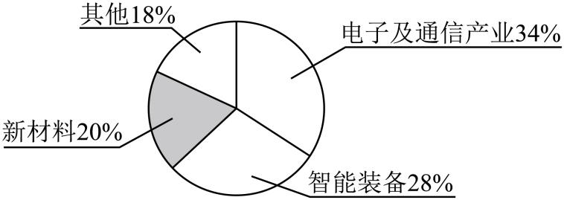
14．已知一次函数$y=kx+b$的图象经过点$(1，3)$和$(−1，2)$，则$k^{2}−b^{2}=$ ．
15．如图，在$▱ABCD$中，$AB=\sqrt{3}+1，BC=2，AH⊥CD$，垂足为$H，AH=\sqrt{3}$．以点$A$为圆心，$AH$长为半径画弧，与$AB，AC，AD$分别交于点$E，F，G$．若用扇形$AEF$围成一个圆锥的侧面，记这个圆锥底面圆的半径为$r_{1}$；用扇形$AHG$围成另一个圆锥的侧面，记这个圆锥底面圆的半径为$r_{2}$，则$r_{1}−r_{2}=$ ．（结果保留根号）
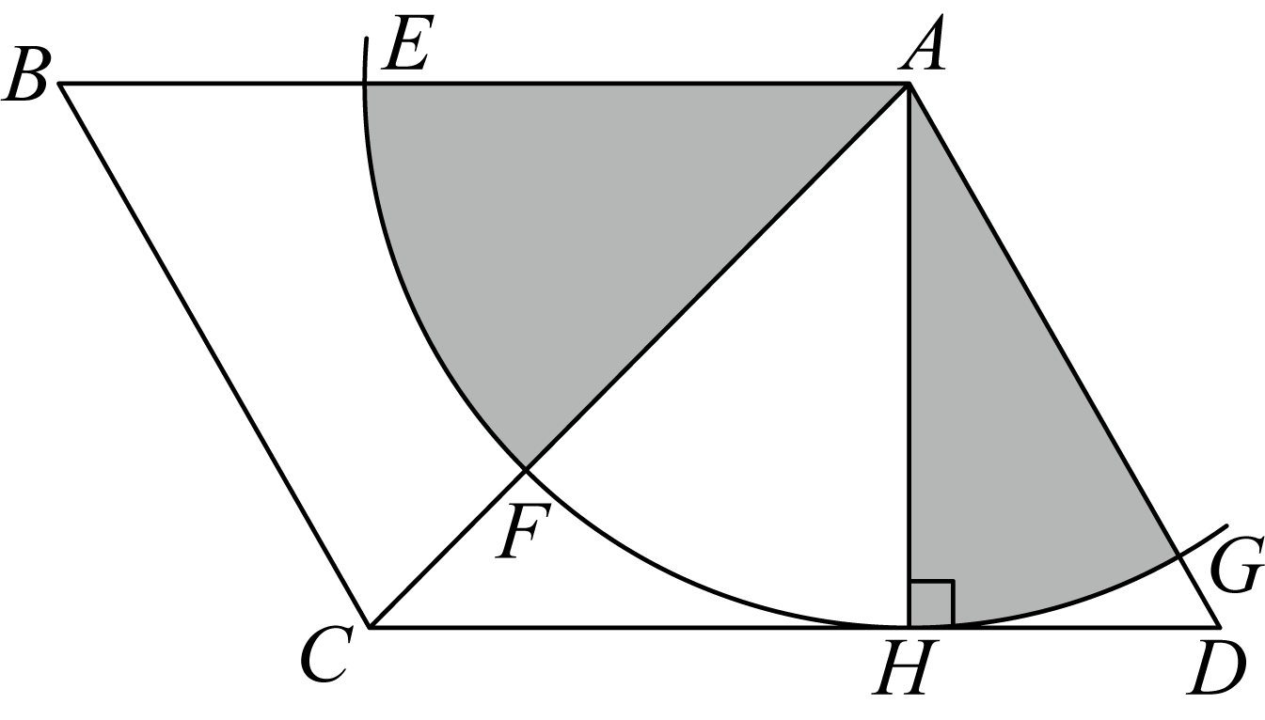
16．如图，$∠BAC=90°，AB=AC=3\sqrt{2}$．过点$C$作$CD⊥BC$，延长$CB$到$E$，使$BE=\frac{1}{3}CD$，连接$AE，ED$．若$ED=2AE$，则$BE=$ ．（结果保留根号）
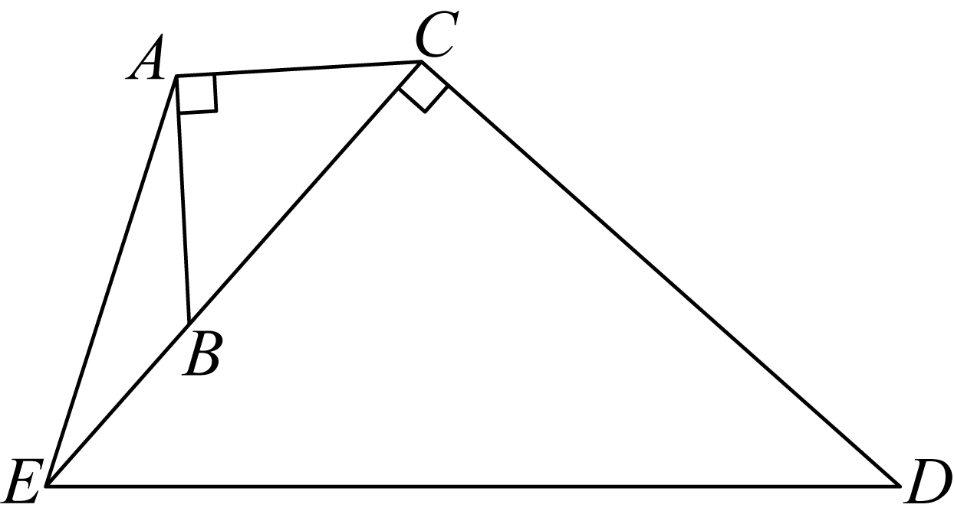
阅卷人 |  | 三、解答题：本大题共11小题，共82分．把解答过程写在答题卡相对应的位置上，解答时应写出必要的计算过程、推演步骤或文字说明．作图时用2B铅笔或黑色墨水签字笔．
得分
17．计算：$|−2|−\sqrt{4}+3^{2}$．
18．解不等式组：$\left\{\begin{aligned}2x+1>0， \\ \frac{x+1}{3}>x−1.\end{aligned}\right.$
19．先化简，再求值：$\frac{a−1}{a−2}⋅\frac{a^{2}−4}{a^{2}−2a+1}−\frac{2}{a−1}$，其中$a=\frac{1}{2}$．
20．如图，在$△ABC$中，$AB=AC，AD$为$△ABC$的角平分线．以点$A$圆心，$AD$长为半径画弧，与$AB，AC$分别交于点$E，F$，连接$DE，DF$．
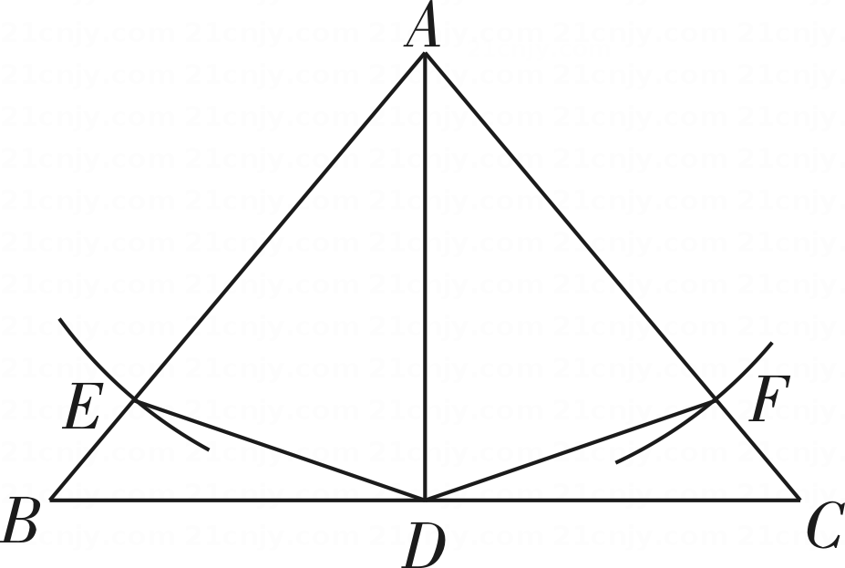
（1）求证：$△ADE≌△ADF$；
（2）若$∠BAC=80°$，求$∠BDE$的度数．
21．一只不透明的袋子中装有4个小球，分别标有编号$1，2，3，4$，这些小球除编号外都相同．
（1）搅匀后从中任意摸出1个球，这个球的编号是2的概率为 ．
（2）搅匀后从中任意摸出1个球，记录球的编号后放回、搅匀，再从中任意摸出1个球．求第2次摸到的小球编号比第1次摸到的小球编号大1的概率是多少？（用画树状图或列表的方法说明）
22．某初中学校为加强劳动教育，开设了劳动技能培训课程．为了解培训效果，学校对七年级320名学生在培训前和培训后各进行一次劳动技能检测，两次检测项目相同，评委依据同一标准进行现场评估，分成“合格”、“良好”、“优秀”3个等级，依次记为2分、6分、8分（比如，某同学检测等级为“优秀”，即得8分）．学校随机抽取32名学生的2次检测等级作为样本，绘制成下面的条形统计图：
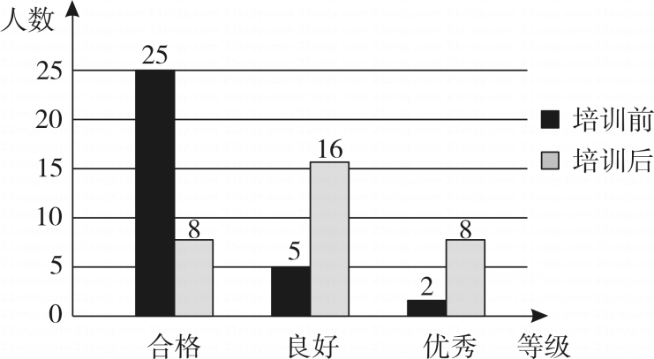
（1）这32名学生在培训前得分的中位数对应等级应为 ；（填“合格”、“良好”或“优秀”）
（2）求这32名学生培训后比培训前的平均分提高了多少？
（3）利用样本估计该校七年级学生中，培训后检测等级为“良好”与“优秀”的学生人数之和是多少？
23．四边形不具有稳定性，工程上可利用这一性质解决问题．如图是某篮球架的侧面示意图，$BE，CD，GF$为长度固定的支架，支架在$A，D，G$处与立柱$AH$连接（$AH$垂直于$MN$，垂足为$H$），在$B，C$
处与篮板连接（$BC$所在直线垂直于$MN$），$EF$是可以调节长度的伸缩臂（旋转点$F$处的螺栓改变$EF$的长度，使得支架$BE$绕点$A$旋转，从而改变四边形$ABCD$的形状，以此调节篮板的高度）．已知$AD=BC，DH=208cm$，测得$∠GAE=60°$时，点$C$离地面的高度为$288cm$．调节伸缩臂$EF$，将$∠GAE$由$60°$调节为$54°$，判断点$C$离地面的高度升高还是降低了？升高（或降低）了多少？（参考数据：$sin54°≈0.8，cos54°≈0.6$）
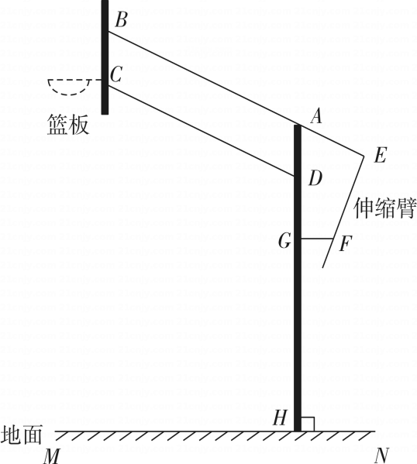
24．如图，一次函数$y=2x$的图象与反比例函数$y=\frac{k}{x}(x>0)$的图象交于点$A(4，n)$．将点$A$沿$x$轴正方向平移$m$个单位长度得到点$B，D$为$x$轴正半轴上的点，点$B$的横坐标大于点$D$的横坐标，连接$BD，BD$的中点$C$在反比例函数$y=\frac{k}{x}(x>0)$的图象上．
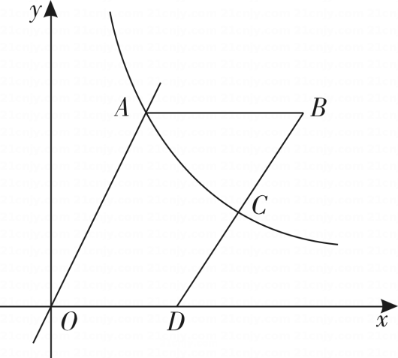
（1）求$n，k$的值；
（2）当$m$为何值时，$AB⋅OD$的值最大?最大值是多少?
25．如图，$△ABC$是$⊙O$的内接三角形，$AB$是$⊙O$的直径，$AC=\sqrt{5}，BC=2\sqrt{5}$，点$F$在$AB$上，连接$CF$并延长，交$⊙O$于点$D$，连接$BD$，作$BE⊥CD$，垂足为$E$．
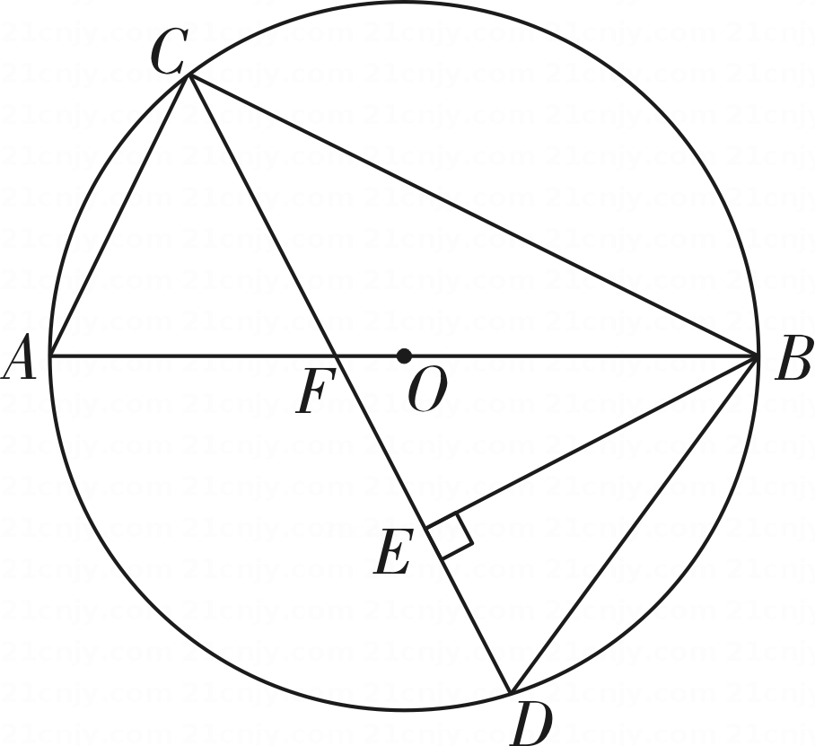
（1）求证：$△DBE∽△ABC$；
（2）若$AF=2$，求$ED$的长．
26．某动力科学研究院实验基地内装有一段笔直的轨道$AB$，长度为$1m$的金属滑块在上面做往返滑动．如图，滑块首先沿$AB$方向从左向右匀速滑动，滑动速度为$9m/s$，滑动开始前滑块左端与点$A$重合，当滑块右端到达点$B$时，滑块停顿$2s$，然后再以小于$9m/s$的速度匀速返回，直到滑块的左端与点$A$重合，滑动停止．设时间为$t(s)$时，滑块左端离点$A$的距离为$l_{1}(m)$，右端离点$B$的距离为$l_{2}(m)$，记$d=l_{1}−l_{2}，d$与$t$具有函数关系．已知滑块在从左向右滑动过程中，当$t=4.5s$和$5.5s$时，与之对应的$d$的两个值互为相反数；滑块从点$A$出发到最后返回点$A$，整个过程总用时$27s$（含停顿时间）．请你根据所给条件解决下列问题：
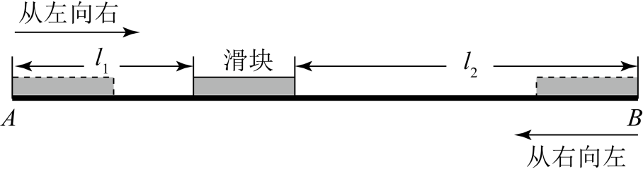
（1）滑块从点$A$到点$B$的滑动过程中，$d$的值 ；（填“由负到正”或“由正到负”）
（2）滑块从点$B$到点$A$的滑动过程中，求$d$与$t$的函数表达式；
（3）在整个往返过程中，若$d=18$，求$t$的值．
27．如图，二次函数$y=x^{2}−6x+8$的图像与$x$轴分别交于点$A，B$（点A在点$B$的左侧），直线$l$是对称轴．点$P$在函数图象上，其横坐标大于4，连接$PA，PB$，过点$P$作$PM⊥l$，垂足为$M$，以点$M$为圆心，作半径为$r$的圆，$PT$与$⊙M$相切，切点为$T$．
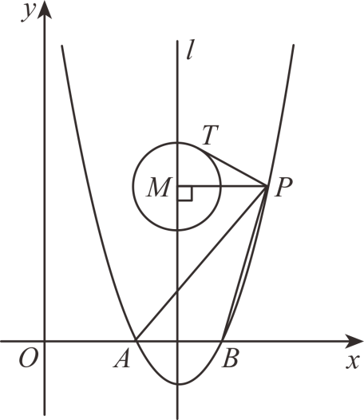
（1）求点$A，B$的坐标；
（2）若以$⊙M$的切线长$PT$为边长的正方形的面积与$△PAB$的面积相等，且$⊙M$不经过点$(3，2)$，求$PM$长的取值范围．
答案解析部分
1．【答案】A
【知识点】相反数及有理数的相反数
【解析】【解答】解： 有理数$\frac{2}{3}$的相反数是：-$\frac{2}{3}$.
故答案为：A.
【分析】根据只有符号不同的两个数互为相反数可得答案.
2．【答案】C
【知识点】轴对称图形；中心对称及中心对称图形
【解析】【解答】解：A、是轴对称图形，不是中心对称图形，故此选项不符合题意；
B、即不是轴对称图形，也不是中心对称图形，故此选项不符合题意；
C、即是轴对称图形，也是中心对称图形，故此选项符合题意；
D、是轴对称图形，不是中心对称图形，故此选项不符合题意.
故答案为：C.
【分析】把一个平面图形，沿着某一条直线折叠，直线两旁的部分能完全重合的平面图形就是轴对称图形；把一个平面图形，沿着某一点旋转180°后，能与自身重合的图形就是中心对称图形，根据定义即可一一判断得出答案.
3．【答案】B
【知识点】垂线；平行线的判定
【解析】【解答】解：A、连接AB，利用方格纸的特点及正方形的每一条对角线平分一组对角，会发现PQ、AB所在的直线被一条网格线所截形成的同位角不相等，∴AB与PQ不会平行，故选项A错误，不符合题意；
B、连接BC，利用方格纸的特点，会发现PQ、BC所在的直线被一条网格线所截形成的同位角相等，∴BC∥PQ，故选项B正确，符合题意；
C、连接BD、AD，并延长与直线PO相交，根据垂直的意义，BD、AD与PQ不垂直，选项C、D错误，不符合题意.
故答案为：B.
【分析】根据平行线的判定方法，同位角相等，两直线平行，可判断A、B选项；延长线段DB、线段DA与线段PQ相交，观察所成的角是否为直角判定是否垂直，据此判断C、D选项.
4．【答案】D
【知识点】由三视图判断几何体
【解析】【解答】解：A、长方体的主视图可能是长方形或正方形，故此选项不符合题意；
B、正方体的主视图可能是长方形或正方形，故此选项不符合题意；
C、圆柱体的主视图可能是圆、长方形或正方形，故此选项不符合题意；
D、三棱锥的主视图可能是带实心或虚心圆心的圆，也可能是三角形，一定不会是正方形，故此选项符合题意.
故答案为：D.
【分析】主视图，就是从正面看得到的图形，随着立体图形摆放位置及主视的方向的改变，主视图也会发生改变，但不能怎么改变，长方体、正方体及圆柱的主视图是可能为正方形的，只有三棱锥不定不会出现出现正方形的主视图，据此即可得出答案.
5．【答案】B
【知识点】同底数幂的乘法；同底数幂的除法；合并同类项法则及应用；幂的乘方
【解析】【解答】解：A、a³与a²不是同类项，不能合并，故此选项计算错误，不符合题意；
B、a³·a²=a⁵，故此选项计算正确，符合题意；
C、a³÷a²=a，故此选项计算错误，不符合题意；
D、（a³）²=a⁶，故此选项计算错误，不符合题意.
故答案为：B.
【分析】整式加法的实质就是合并同类项，所谓同类项就是所含字母相同，而且相同字母的指数也分别相同的项，同类项与字母的顺序没有关系，与系数也没有关系，合并同类项的时候，只需要将系数相加减，字母和字母的指数不变，但不是同类项的一定就不能合并，从而即可判断A选项；根据同底数幂的乘法，底数不变，指数相加，即可判断B选项；根据同底数幂的除法，底数不变，指数相减，即可判断C选项；根据幂的乘方，底数不变，指数相乘，可判断D选项.
6．【答案】C
【知识点】几何概率
【解析】【解答】解：∵圆被等分成4份，其中灰色区域占2 份，
∴指针落在灰色区域的概率为$\frac{2}{4}=\frac{1}{2}$.
故答案为：C.
【分析】根据几何概率的意义，确定图中阴影区域的面积在整个面积中占的比例，根据这个比例即可求出指针落在灰色区域的概率.
7．【答案】D
【知识点】勾股定理；平行四边形的判定；菱形的判定与性质；矩形的性质
【解析】【解答】解：如图，连接AC、EF，
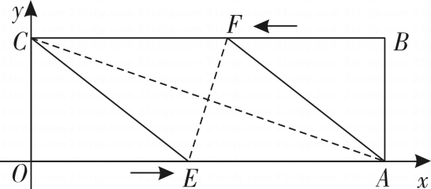
∵点A（9，0），点C（0，3），
∴OA=9，OC=3，
∵四边形OABC是矩形，
∴BC=OA=9，BC∥OA，∠COE=90°，
∵BF=OE=4，
∴CF=AE=9-4=5，
∴四边形AECF是平行四边形，
在Rt△OCE中，∠COE=90°，OE=4，OC=3，
∴CE=5，
∴CE=AE=5，
∴平行四边形AECF是菱形，
∴AC·EF=2AE·OC=2×5×3=30.
故答案为：D.
【分析】连接AC、EF，由A、C坐标得OA=9，OC=3，由路程、速度与时间的关系可得BF=OE=4，由矩形性质得BC=OA=9，BC∥OA，∠COE=90°，则CF=AE=9-4=5，由一组对边平行且相等的四边形是平行四边形得四边形AECF是平行四边形，在Rt△OCE中，由勾股定理算出CE可得CE=AE=5，从而根据一组邻边相等的平行四边形是菱形得平行四边形AECF是菱形，根据菱形的面积等于两对角线乘积的一半可得答案.
8．【答案】A
【知识点】三角形的面积；圆周角定理；相似三角形的判定与性质；锐角三角函数的定义
【解析】【解答】解：如图，过点C作CH⊥AB于点H，
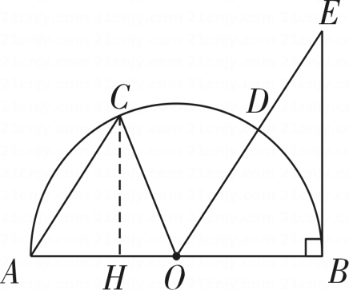
∵弧CD=弧BD，
∴∠A=∠COD=∠BOD，
∵S₁∶S₂=2∶3，
∴（$\frac{1}{2}$AO·CH）∶（$\frac{1}{2}$OB·BE）=2∶3，
∴CH∶BE=2∶3，
∵∠A=∠BOE，∠AHC=∠B=90°，
∴△ACH∽△OEB，
∴AH∶OB=CH∶BE=2∶3，
设AH=2m，则OB=OA=OC=3m，
∴OH=OA-AH=m，
Rt△COH中，由勾股定理得，CH=$2\sqrt{2}m$，
∵OA=OC，
∴∠ACO=∠A，
∴tan∠ACO=tan∠A=CH∶AH=$\sqrt{2}$.
故答案为：A.
【分析】过点C作CH⊥AB于点H，由圆周角定理得∠A=∠COD=∠BOD，根据等底三角形的面积之比等于高之比得CH∶BE=2∶3，由有两组角对应相等的两个三角形相似得△ACH∽△OEB，由相似三角形对应边成比例可得AH∶OB=CH∶BE=2∶3，设AH=2m，则OB=OA=OC=3m，OH=OA-AH=m，Rt△COH中，由勾股定理表示出CH，由等边对等角及等角的同名三角函数值相等可求出答案.
9．【答案】$x≥−1$
【知识点】二次根式有意义的条件
【解析】【解答】解：列不等式得：x+1≥0，解得x≥﹣1．
故答案为：x≥﹣1．
【分析】根据二次根式的定义可知被开方数必须为非负数，列不等式可求解。
10．【答案】a（a+b）
【知识点】因式分解﹣提公因式法
【解析】【解答】解：a²+ab=a（a+b）．
故答案为：a（a+b）．
【分析】直接把公因式a提出来即可．本题主要考查提公因式法分解因式，准确找出公因式是a是解题的关键．
11．【答案】-3
【知识点】解分式方程
【解析】【解答】解： $\frac{x+1}{x}=\frac{2}{3}$ ，
方程两边同时乘以3x，
得3（x+1）=2x，
解得x=-3，
检验：当x=-3时，3x≠0，
∴x=-3是原方程的解.
故答案为：-3.
【分析】方程两边同时乘以3x，约去分母，将分式方程转化为整式方程，解整式方程求出x的值，再检验即可得出原方程解的情况.
12．【答案】$2.8×10^{7}$
【知识点】科学记数法—记绝对值大于1的数
【解析】【解答】解： 28000000用科学记数法可表示为：2.8×10⁷.
故答案为：2.8×10⁷.
【分析】用科学记数法表示绝对值较大的数，一般表示成a×10^{n}的形式，其中1≤∣a∣＜10，n等于原数的整数位数减去1，据此可得答案.
13．【答案】72°
【知识点】扇形统计图
【解析】【解答】解：“新材料”所对应扇形的圆心角度数是360×20％=72°.
故答案为：72°.
【分析】用360°乘以“新材料”所占的百分比，即可算出“新材料”所对应扇形的圆心角度数.
14．【答案】-6
【知识点】一次函数的性质
【解析】【解答】解：∵一次函数y=kx+b经过点（1，3），
∴k+b=3，
∵一次函数y=kx+b经过点（-1，2），
∴-k+b=2，即k-b=-2，
∴（k+b）（k-b）=3×（-2）=-6，
∴k²-b²=-6.
故答案为：-6.
【分析】根据一次函数图象上的点的坐标特点可得k+b=3，k-b=-2，进而将两个等式相乘即可得出答案.
以上内容仅为本文档的试下载部分，为可阅读页数的一半内容。如要下载或阅读全文，请访问：https://d.book118.com/326011130021010043

